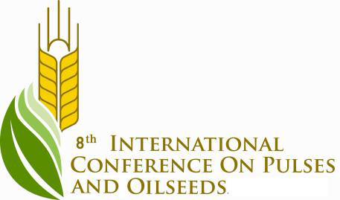
第八届埃塞俄比亚国际豆类和油籽大会
时间: 2018年11月23日-11月24日
地址:Sheraton酒店,亚的斯亚贝巴，埃塞俄比亚
主办方：埃塞俄比亚豆类油籽香料协会，埃塞俄比亚贸易部
主要大会版块：
- 开闭幕式, 2，演讲， 3，交流互动 4，产品展示
其中演讲部分将分析埃塞俄比亚和世界各地油籽行业的行业发展形势，产品营销和加工的跨领域整合问题以及进行行业优秀商业案例分享。
会议参与者可利用该平台与同行建立联系，了解最新的市场趋势，讨论当地和全球市场的挑战和机遇，并学习提高产品质量，生产力和适销性的新方法。
参会人员构成
预计会议期间将有100多个主要国际买家和180多个本国出口商参会。本国出口商将展示他们可销售的豆类和油籽产品。
其他参会人员包括：
1，EPOSPEA成员，
2，来自世界各地的国际买家和国际进口商协会，
3，贸易部，农业和农村发展部，埃塞俄比亚商品交易所等公共部门代表。
4，公共和私营金融机构，
5，价值链公司和服务提供商，
6，主要行业战略伙伴，
7，农业加工商，
8，粮食生产商，贸易商和经纪人，
9，肥料/农用化学品和清洁机供应商，
10，从事农业生产，开发和营销等国内和国际专业人员。
如何报名
在EPOSPEA官网在线注册参会, 参会费用：
外国进口商公司线上支付：400.00 $
外国进口商公司现场支付：450.00 $
联系方式
如果关于参会或对大会流程有任何的疑问，可以通过以下的联系方式与主办方取得联系
Tel: +251 914 70 33 34/+251-11-6-62-35-45
Fax: +251-11-662-35-04
E-mail: epospea@gmail.com;
epospeajossy@gmail.com;
epospeatayech@gmail.com.
亦可联系埃塞俄比亚驻重庆总领事馆进行联系
电话:023-63734733(商务) 18581296786

